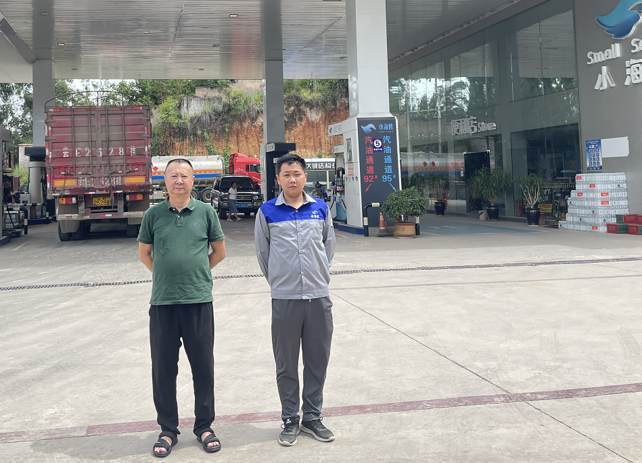 | 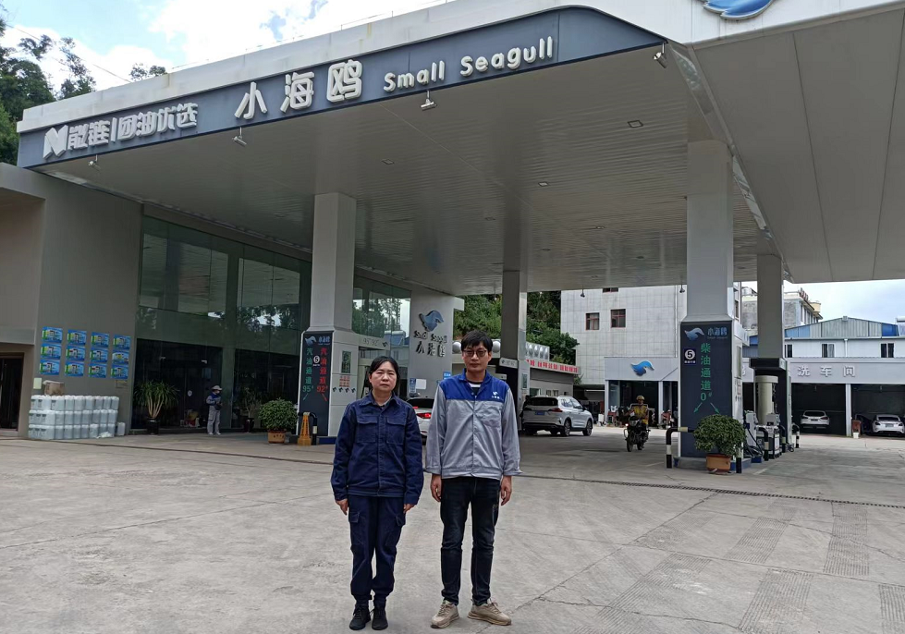
评价人员及业主现场照片：左一李毅雄，左一周忠菊

